Eléments de cours : Objectifs
Cet élément pédagogique est utilisé pour mettre en exergue les différents objectifs d'un cours, d'une activité ou d'une ressource. Cet élément est très pertinent dans le cadre d'une auto-formation ou d'une formation hybride. En effet, assigner des objectifs à court terme et à long terme va permettre à l'apprenant de réguler ses apprentissages.

Rendu
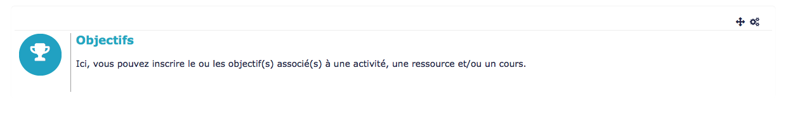

Formulaire de configuration
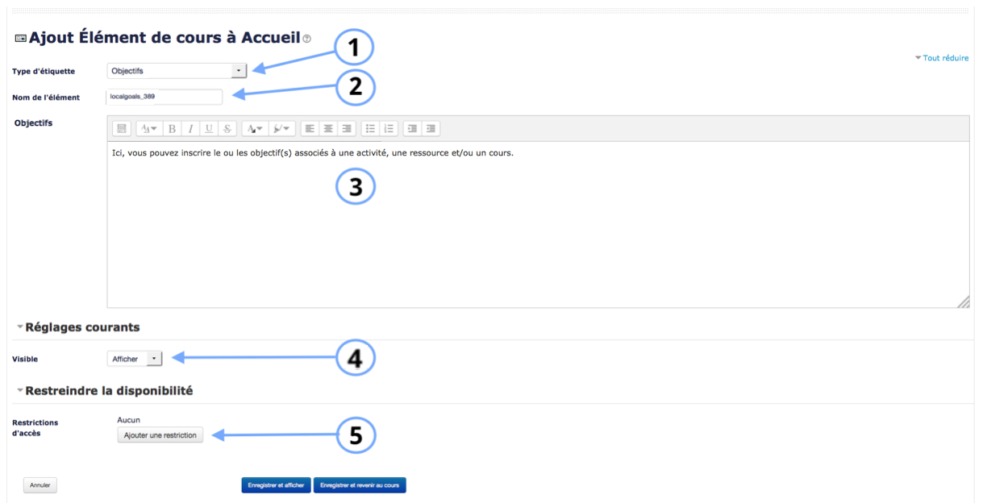
1. Sélectionner “Objectifs”.
2. Le nom de l'élément s'affiche par défaut. Chaque élément de cours a un nom propre à lui-même.
3. Le texte que vous inscrivez dans cet encadré sera le texte contenu dans l'élément de cours “Objectifs”.

Réglages courants
4. Cette option vous permet d'afficher ou cacher l'activité, autrement dit la rendre visible ou cachée des apprenants.

Restreindre les disponibilités
5. L'activité peut être accessible en fonction d'une date précise, d'une note obtenue (à une autre activité, par exemple), d'un profil d'utilisateur, d'un groupe d'un groupement ou d'un jeu de restriction imbriquées.
Revenir à l'index du guide d'utilisation

